DOMAĆI 3

**Ime i prezime:** Tijana Ignjatov

**Korišćeni dataset:** Iris.csv

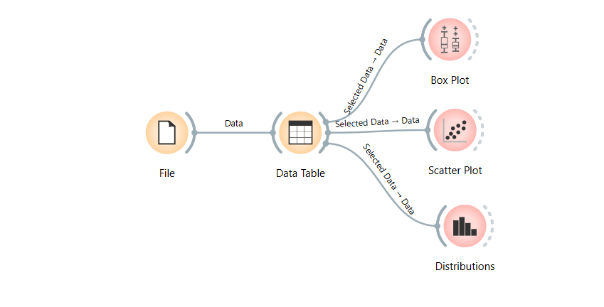

**Vizualizacije**

1. **Box Plot**

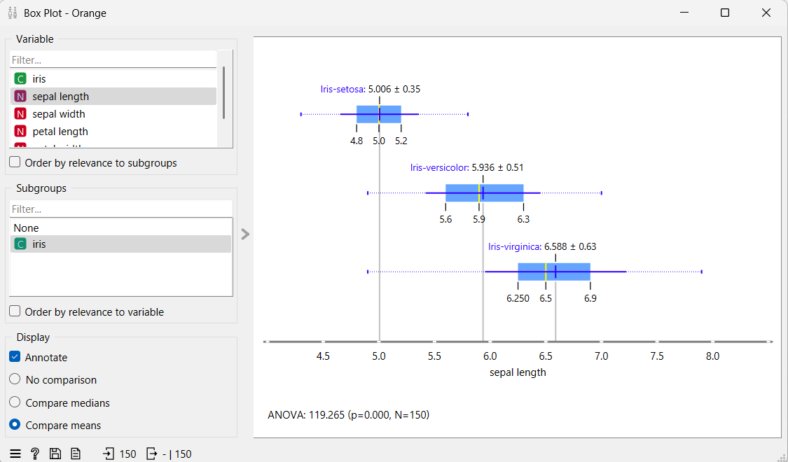

Box plot prikazuje varijablu sepal length podeljenu po vrstama cveta (iris).

Iris-setosa ima najkraće čašice (prosečno oko 5.0), versicolor srednje (~5.9), dok virginica ima najduže (~6.6).

ANOVA vrednost potvrđuje da je razlika statistički značajna (p < 0.001).

1. **Scatter Plot**

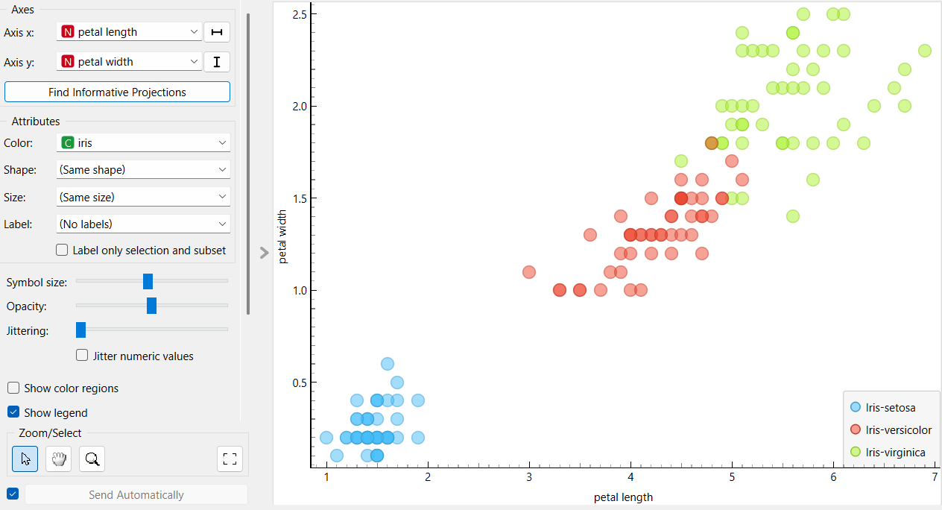

Scatter plot sa osama sepal length i sepal width, obojen po vrsti (iris).

Vrsta setosa se jasno razlikuje i grupiše u gornjem levom delu grafa, dok versicolor i virginica imaju delimično preklapanje.

Ova vizualizacija pokazuje koje dimenzije najviše pomažu u razlikovanju vrsta.

1. **Distribution**

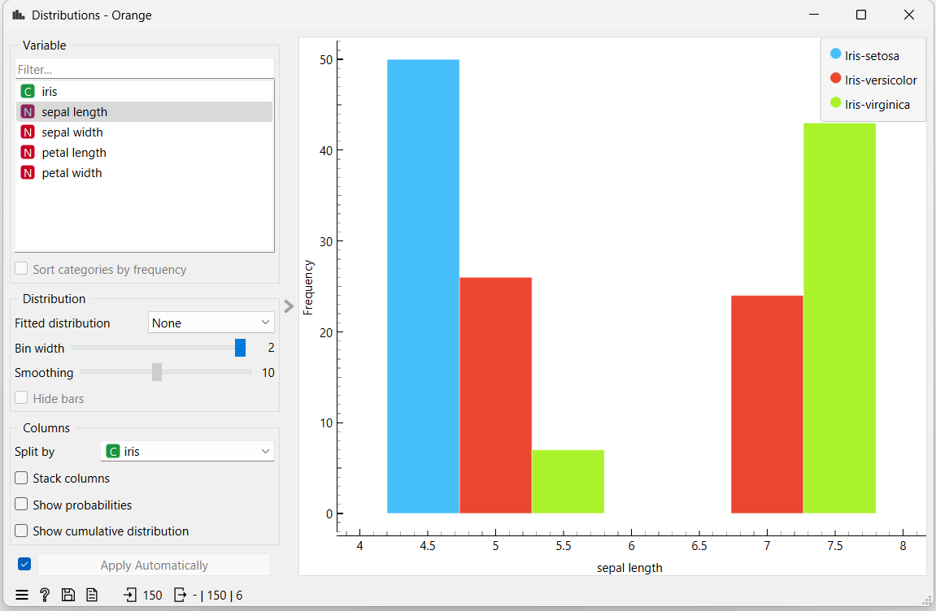

Histogram raspodele varijable sepal length, podeljen po vrstama (iris).  
Setosa dominira u opsegu ispod 5.0, virginica iznad 6.5, dok versicolor popunjava srednji raspon.  
Vrlo je vidljivo da vrste zauzimaju različite raspone vrednosti.

**1. Koje varijable su pokazale najveće razlike između grupa ili kategorija?**Varijable petal length i petal width (vidljivo i kroz scatter plot) najjasnije razlikuju vrste. Kod sepal length takođe postoji jasna razlika, naročito između setosa i ostalih.

**2. Šta se uočilo u distribuciji neke ključne numeričke varijable?** Raspodela sepal length jasno pokazuje da vrste zauzimaju različite intervale.  
 Setosa ima najkraće čašice, virginica najduže, bez velikog preklapanja.

**3. Šta vas je iznenadilo ili bilo posebno zanimljivo u vašem datasetu?**Iznenadilo me je koliko se setosa razlikuje od ostalih vrsta u gotovo svim karakteristikama. Njene osobine su toliko izražene da bi klasifikacija mogla biti vrlo tačna i bez komplikovanih algoritama.